Incluir Nombre del Proceso que está reportando… en Arial en Mayúscula 18

**Mencione el nombre de la Política en Mayúscula sostenida**

**Recortar la última calificación que se obtuvo en el Autodiagnóstico, con los avances que se están reportando en este informe. Colocar fecha del corte de la información.**

**Recortar la última calificación que se obtuvo en el Autodiagnóstico antes de reportar el avance, y colocar fecha del corte de la información.**

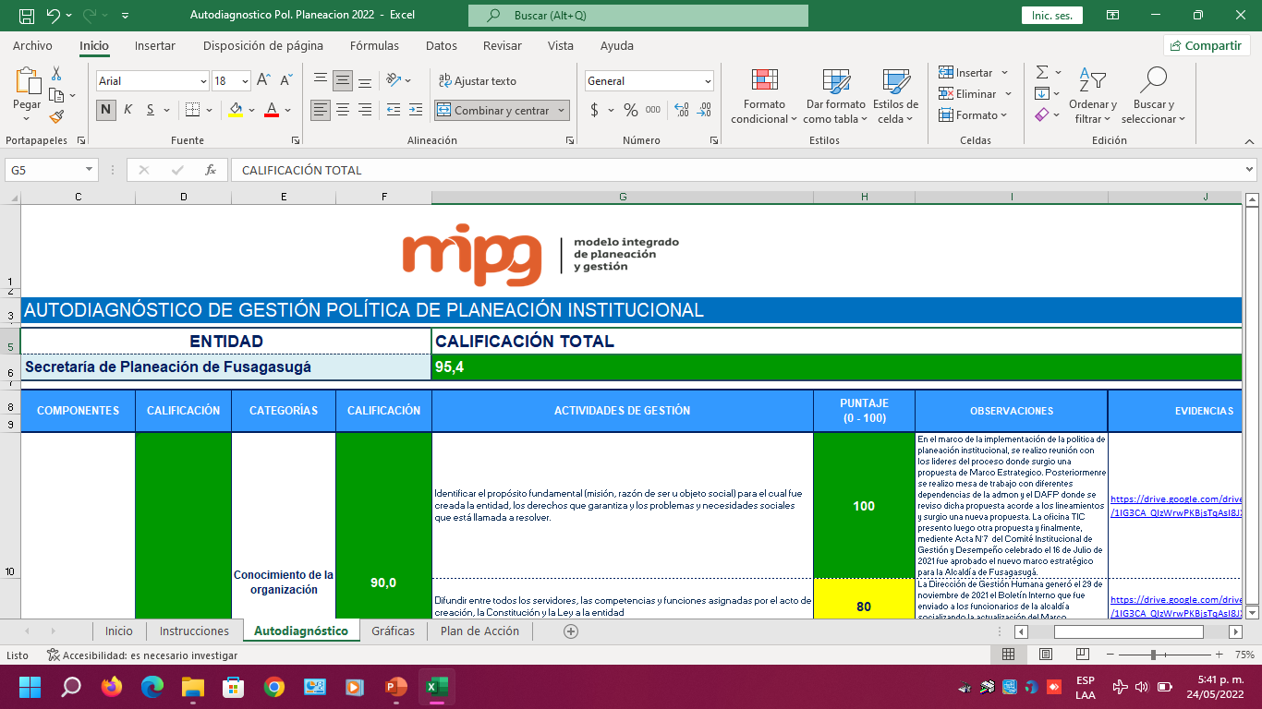

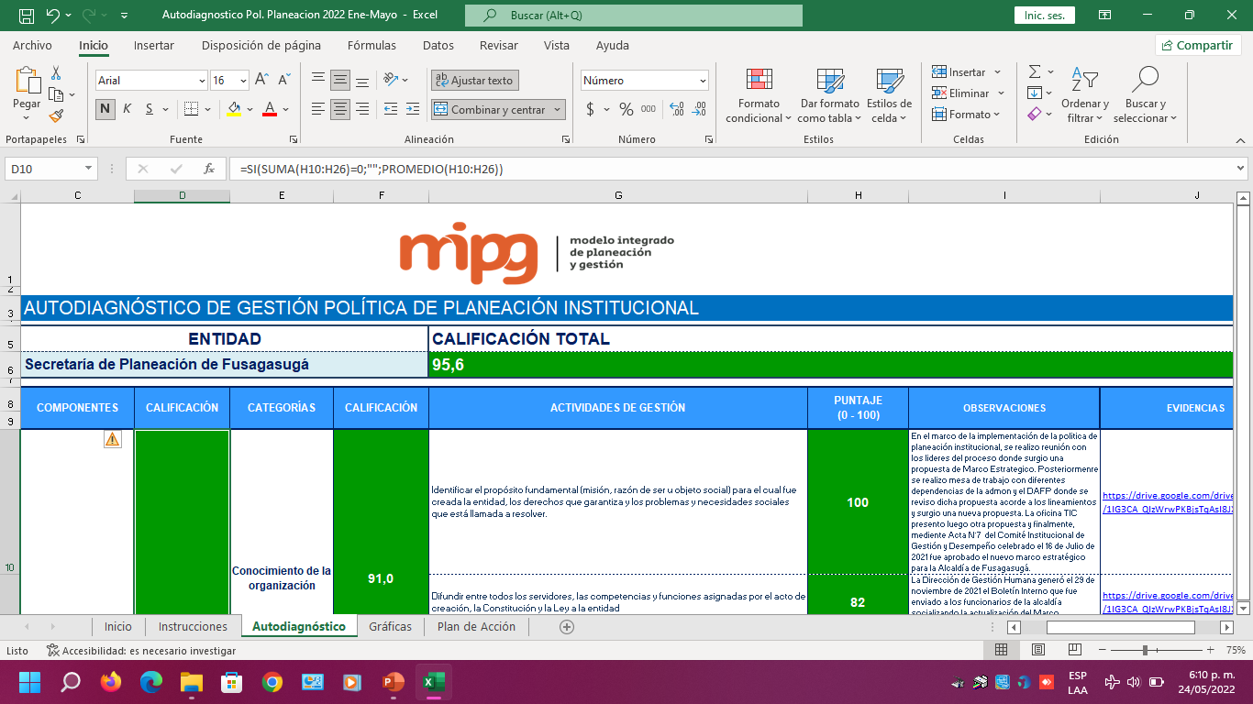

**Hacer de manera breve un análisis de los avances alcanzados a la fecha en la política, tomando como referencia los datos de las dos imágenes anteriores, destacando el avance del comparativo de una calificación a la otra.**

**Mencione el nombre de la Política en Mayúscula sostenida**

Describa de manera ejecutiva, didáctica y en lenguaje claro y sencillo, los avances alcanzados en la Política.

Sea muy puntual en su presentación.

Utilice gráficas, registros fotográficos y material audiovisual, para apoyarse en lo que quiere informar y transmitir.

Enfatice su presentación en los avances alcanzados en la Política

Dedique una diapositiva para mencionar las acciones por mejorar de su Política